государственное бюджетное учреждение
дополнительного профессионального образования
Самарской области «Нефтегорский Ресурсный центр»

от 17.12. 2021 года г. Нефтегорск № 81- од

РАСПОРЯЖЕНИЕ
О назначении ответственного по оказанию методической помощи общеобразовательным организациям с низкими образовательными результатами, подведомственным Юго-Восточному управлению министерства образования и науки Самарской области, в 2022 году

На основании распоряжения Юго-Восточного управления МОиН СО от 15.12.2021г. № 543-од «Об организации работы со школами с низкими образовательными результатами» приказываю:
- Назначить методиста Бережнову А.П., ответственным за оказание методической помощи школам с низкими образовательными результатами: ГБОУ СОШ с Патровка, ГБОУ СОШ с. Самовольно-Ивановка, ГБОУ СОШ с.Богдановка.
- Методисту Бережновой А.П.:
- обеспечить координацию деятельности школ с низкими образовательными результатами и школ-тьюторов на постоянной основе;
- организовать проведение мероприятий в рамках государственного задания и дорожной карты по направлению работы со школами с низкими образовательными результатами.
- Контроль исполнения данного распоряжения оставляю за собой.
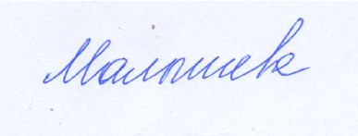
Директор О.М. Малышева

С приказом ознакомлена:
__________ Бережнова А.П.

